Для вывода Webmoney на карту необходимо:

1) минимум формальный аттестат Webmoney (основные типы аттестатов доступны по [ссылке](https://passport.webmoney.ru/asp/WMAtstBasic.asp))

2) если аттестат формальный, то необходимо наличие проверки администратором центра аттестации электронной копии документа, удостоверяющего личность (более подробная информация об этом процессе доступна по [ссылке](http://wiki.webmoney.ru/projects/webmoney/wiki/Загрузка_документов_в_Центр_аттестации))

3) наличие карты, на которую возможно осуществление перевода из других платежных систем, отличных от банка-эмитента

4) наличие средств в кошельке Webmoney

5) наличие средств в системе вывода денег (в нашем случае — это [Comfortmoney](https://comfortmoney.ru/))

В результате пунктов 1 и 2 картина с аттестатом должна быть как минимум следующей:

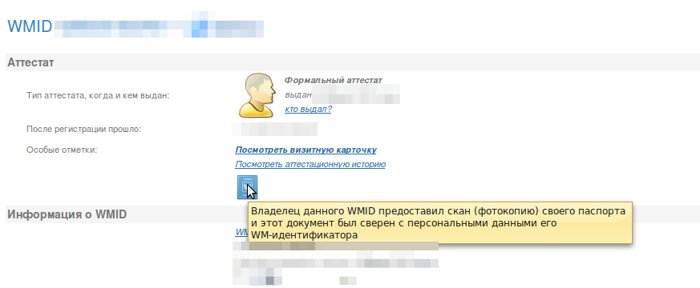

Теперь о самом процессе перевода средств по шагам:

1) Переходим на сайт Comfortmoney — [https://comfortmoney.ru](https://comfortmoney.ru/)

**ВАЖНО!** При работе с **ЛЮБЫМИ** платежными (интернет-банкинг, ЕРИП, вывод денег, оплата товаров и услуг в интернете) системами их адрес в строке браузера **ВСЕГДА** должен начинаться с **HTTPS**://. Это означает, что данные между тобой и сайтом передаются по зашифрованному протоколу, тем самым повышая безопасность выполнения таких операций.

2) Проверяем, есть ли в наличии доступные средства в резерве для вывода. Нас интересует «Вывод Webmoney на карты СНГ» (если вывод осуществляется в другую систему/на другую карту — проверять соответствующий пункт).

Если резерв пуст (как на скриншоте), то стоит попробовать через день-два или почитать новости о пополнении резерва 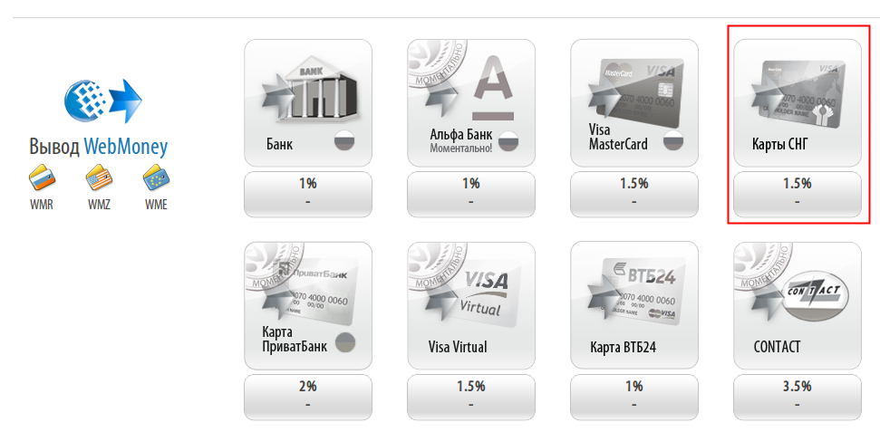— <https://comfortmoney.ru/news/>

Если вывод в данном направлении (Карты СНГ) доступен, то переходим к пункту 3.

3) Выполняем вход на сайт. Для этого надо нажать на крайнюю правую кнопку [Вход] в верхней панели или перейти по ссылке — https://comfortmoney.ru/index/wmlogin

4) Откроется форма входа в систему WmTransfer (в адресной строке браузера будет ссылка https://login.wmtransfer.com/GateKeeper/Password/).

5) Снимаем галочку «Запомнить меня на этом компьютере».

6) Необходимо выполнить вход любым удобным способом (через ввод логина и пароля, через приложение WmKeeper, через систему E-NUM).

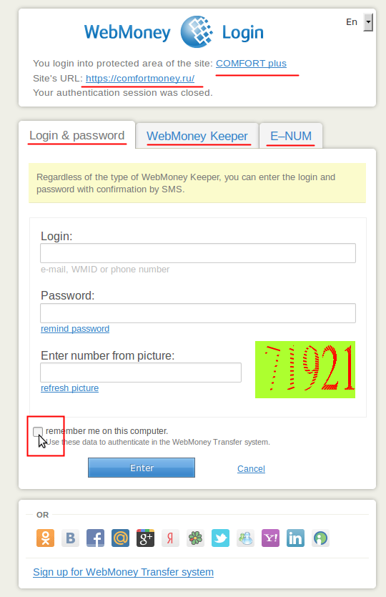

7) После осуществления входа, твой WMID будет отображаться над кнопкой [Вход] на сайте Comfortmoney.

